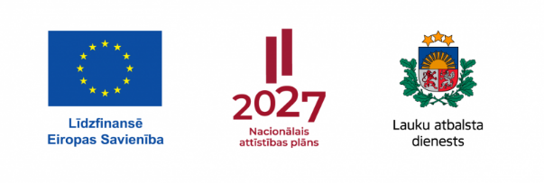

Pieteikums dalībai SIA "Konsorts" īstenotajā pasākumā “Individuālu (vienreizēju) konsultāciju sniegšanai” nodrošināšana Latvijas Kopējās lauksaimniecības politikas stratēģiskā plāna intervences ietvaros” nozarē: Inženeirekonomika un uzņēmējdabrība, vadība”
Līgums Nr. 10.2.1.-2.36/25/P20

Fiziskai personai

Informācija par klientu (GLG – gala labuma guvējs)
Vārds
Uzvārds
Personas kods
Dzimšanas datums
Dzimums | ☐ Sieviete ☐ Vīrietis ☐ Nevēlos atbildēt
Esmu saimnieciskās darbības veicējs (SDV) | ☐ Jā ☐ Nē

Kontaktinformācija
Mobilā telefona numurs
Fiksētā tālruņa numurs
E-pasts

Deklarētā dzīvesvietas adrese
Novads
Pilsēta
Pagasts
Ciems
Iela
Mājas numurs vai nosaukums
Dzīvokļa numurs
Pasta indekss

GLG ir īpašnieks nekustamam īpašumam (lauksaimniecības vai meža zemes) lauku teritorijā
Kadastra nr.
Adrese
Ir LIZ vai meža zeme

GLG statuss
GLG ir saimnieciskās darbības veicējs | ☐ Jā ☐ Nē
Lūdzu, atzīmējiet galveno nodarbošanos: | ☐ Lauksaimnieks  ☐ Mežsaimnieks  ☐ Cits
Ja neesat lauksaimnieks, lūdzu norādiet  De-minimis veidlapas numuru | _ _ _ _

Lūdzu norādiet, kurš būs konsultāciju saņēmējs:
☐ GLG pats | ☐ cita persona (iespējams, tikai ja GLG ir saimnieciskās darbības veicējs)

Vārds, uzvārds | Dzimums
☐ Sieviete ☐ Vīrietis
☐ Nevēlos atbildēt

Apliecinājumi
Par izmaiņām klienta datos apņemos informēt divu nedēļu laikā
Apliecinu, ka sniegtā informācija ir patiesa, iesniegto dokumentu kopijas atbilst oriģinālam
Apzinos, ka par nepatiesu ziņu sniegšanu mani var saukt pie normatīvajos aktos noteiktās atbildības
Esmu informēts, ka mani personas dati tiks apstrādāti Vienotajā Zemkopības ministrijas informācijas sistēmā un var tik nodoti citām valsts informācijas sistēmām normatīvo aktu noteiktajā kārtībā

Klients ar parakstu:
- apstiprina, ka atļauj SIA “Konsorts” un LAD izmantot savus personas datus EPS lietotāja identificēšanai un Klienta vārdā veiks darbības un iesniegs pieteikumus LAD EPS
- apliecina, ka gala labuma guvējs un konsultāciju saņēmējs ir devis piekrišanu savu personas datu apstrādei konsultācijas saņemšanai.
Personas datu apstrāde notiek saskaņā ar Ministru kabineta 2025.gada 14.janvāra noteikumu Nr. 39 "Valsts un Eiropas Savienības atbalsta piešķiršanas kārtība Eiropas Lauksaimniecības fonda lauku attīstībai intervencēs "Individuālu (vienreizēju) konsultāciju pakalpojumi" un "Daudzgadu konsultāciju pakalpojumi ("inkubācija")"" 5. punktu.

Vārds

Uzvārds

Paraksts

Datums

